**LAPORAN PRAKTIKUM BASIS DATA**

**SQL JOIN**



**DISUSUN OLEH :**

Restu Wibisono

2340506061

**PROGRAM STUDI S1 TEKNOLOGI INFORMASI**

**JURUSAN TEKNIK ELEKTRO FAKULTAS TEKNIK**

**UNIVERSITAS TIDAR**

**2024**

**LAPORAN**

**PRAKTIKUM BASIS DATA**



|  |  |  |  |  |  |  |  |  |
| --- | --- | --- | --- | --- | --- | --- | --- | --- |
| **Diisi Mahsiswa Praktikan** | | | | | | | | |
| Nama Praktikan | Restu Wibisono | | | | | | | |
| NPM | 2340506061 | | | | | | | |
| Rombel | 03 | | | | | | | |
| Judul Praktikum | SQL Join | | | | | | | |
| Tanggal Praktikum | 16 Mei 2024 | | | | | | | |
| **Diisi Asisten Praktikum** | | | | | | | | |
| Tanggal Pengumpulan |  |  |  |  |  |  |  |  |
| Catatan |  | | | | | | | |

|  |  |  |
| --- | --- | --- |
| PENGESAHAN | | NILAI |
| Diperiksa oleh : | Disahkan oleh : |  |
| Asisten Praktikum | Dosen Pengampu |
|  |  |
| Nanda Cahya Septiawan | Imam Adi Nata, S.Kom., M.Kom. |

**PROGRAM STUDI S1 TEKNOLOGI INFORMASI**

**FAKULTAS TEKNIK**

**UNIVERSITAS TIDAR**

**Genap 2023/2024**

## Tujuan Praktikum

1. Mahasiswa mampu menjelaskan SQL untuk mengakses multi table
2. Mahasiswa mampu mengimplementasikan SQL untuk mengakses multi table

## Dasar Teori

Join merupakan salah satu konsep penting dalam SQL yang memungkinkan pengguna untuk menggabungkan data dari dua atau lebih tabel berdasarkan kondisi yang ditentukan. Dengan menggunakan join, pengguna dapat menghasilkan hasil query yang lebih kaya dan lebih terperinci dengan mengambil informasi dari beberapa tabel sekaligus.

Terdapat 4 jenis SQL join berdasarkan hasil yang ditampilkan. Jenis yang pertama adalah INNER JOIN yaitu join yang menggabungkan baris dari dua tabel berdasarkan kondisi yang sesuai di kedua tabel. Ini menghasilkan hasil yang hanya berisi baris-baris di mana kondisi join terpenuhi. INNER JOIN menghasilkan hasil yang terdiri dari kolom-kolom yang ditentukan dari kedua tabel. Bentuk umum dari perintah INNER JOIN adalah sebagai berikut :

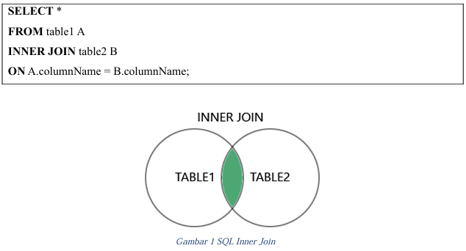

Jenis yang kedua yaitu LEFT JOIN yang menggabungkan semua baris dari tabel kiri (tabel pertama dalam klausa JOIN) dengan baris-baris yang cocok dari tabel kanan (tabel kedua dalam klausa JOIN) berdasarkan kondisi yang ditentukan. Jika tidak ada cocokan, nilai NULL akan digunakan untuk kolom-kolom dari tabel kanan. LEFT JOIN memastikan bahwa semua baris dari tabel kiri tetap termasuk dalam hasil, bahkan jika tidak ada cocokan dalam tabel kanan. Bentuk umum dari perintah LEFT JOIN adalah sebagai berikut :

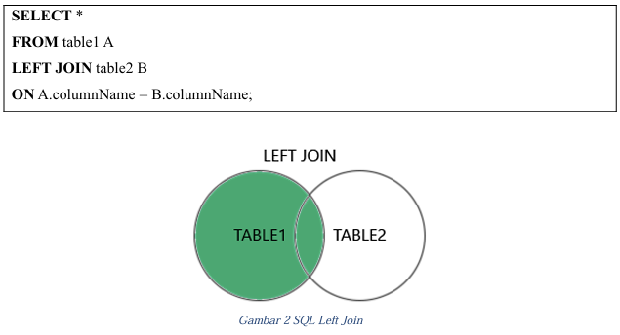

Jenis yang ketiga yaitu RIGHT JOIN. RIGHT JOIN mirip dengan LEFT JOIN, tetapi menggabungkan semua baris dari tabel kanan dengan baris-baris yang cocok dari tabel kiri. Jika tidak ada cocokan, nilai NULL akan digunakan untuk kolom-kolom dari tabel kiri. RIGHT JOIN memastikan bahwa semua baris dari tabel kanan tetap termasuk dalam hasil, bahkan jika tidak ada cocokan dalam tabel kiri. Bentuk umum dari perintah RIGHT JOIN adalah sebagai berikut :

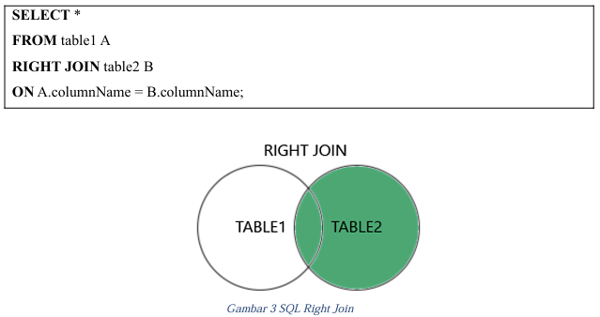

Jenis yang keempat yaitu FULL JOIN yang menggabungkan semua baris dari kedua tabel, mencocokkan baris yang sesuai dari setiap tabel dan menyertakan baris yang tidak memiliki cocokan di tabel lain. Jika tidak ada cocokan, nilai NULL akan digunakan untuk kolom-kolom dari tabel yang tidak memiliki cocokan. FULL JOIN menghasilkan gabungan lengkap dari baris-baris dari kedua tabel. Bentuk umum dari perintah RIGHT JOIN adalah sebagai berikut :

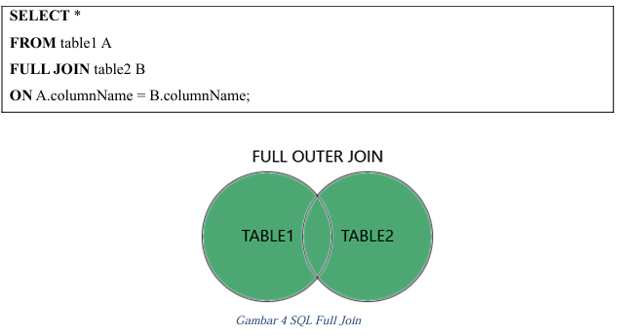

## Metode Praktikum

## Alat dan bahan

Alat :

1. PC (Komputer)
2. Keyboard
3. Mouse

Bahan :

1. Operating System Windows 10
2. File Materi Praktikum
3. ......
4. ......

## Langkah kerja

Langkah praktikum yang pertama adalah siapkan 2 tabel yang akan kita gunakan untuk operasi join. Tabel-tabel tersebut adalah tabel sebagai berikut :

1. Tabel Mahasiswa

Tabel mahasiswa berisi data mahasiswa yang meliputi NIM dengan tipe data char(9) sebagai primary key, nama varchar(30) NOT NULL dan alamat dengan tipe data varchar(30) NOT NULL. Setelah tabel berhasil dibuat lalu masukkan data seperti pada gambar berikut:

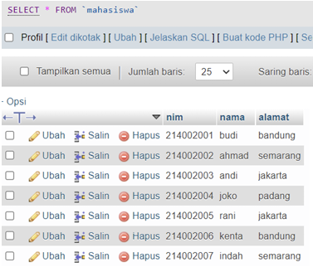

1. Tabel Peminjaman

Tabel peminjaman berisi data peminjaman buku oleh mahasiswa yaitu id_peminjaman dengan tipe data integer primary key auto increment, nim char(9) NOT NULL, dan buku varchar(100) NOT NULL. Setelah tabel berhasi dibuat lalu isikan data seperti pada gambar berikut :

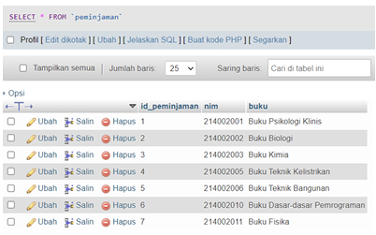

1. INNER JOIN

Lakukan perintah SELECT dengan menggunakan INNER JOIN untuk mengambil data pada kedua tabel tersebut. Tuliskan perintah seperti berikut ini :



Lalu eksekusi pertintah tersebut dan perhatikan hasil yang ditampilkan oleh perintah tersebut!

1. LEFT JOIN

Lakukan perintah SELECT dengan menggunakan LEFT JOIN untuk mengambil data pada kedua tabel tersebut. Tuliskan perintah seperti berikut ini :



Lalu eksekusi pertintah tersebut dan perhatikan hasil yang ditampilkan oleh perintah tersebut!

1. RIGHT JOIN

Lakukan perintah SELECT dengan menggunakan RIGHT JOIN untuk mengambil data pada kedua tabel tersebut. Tuliskan perintah seperti berikut ini :



Lalu eksekusi pertintah tersebut dan perhatikan hasil yang ditampilkan oleh perintah tersebut!

1. FULL JOIN

Perintah FULL join pada MySQL tidak bisa langsung kita eksekusi dengan perintah FULL JOIN karena pada MySQL tidak menyediakan syntax tersebut. Jika ingin menggunakan FULL JOIN pada MySQL maka kita butuh satu perintah untuk menggabungkan 2 perintah sekaligus yaitu menggunakan perintah UNION. Sebagai contoh silahkan tuliskan perintah berikut ini :

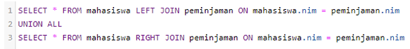

Lalu eksekusi pertintah tersebut dan perhatikan hasil yang ditampilkan oleh perintah tersebut! Setelah anda selesai mempraktikan tipe-tipe dari join tabel tersebut silahkan perhatikan beberapa perbedaan pada keluaran masing-masing perintah, lalu tuliskan pada laporan hasil pengamatan anda.

## Soal Berisi pertanyaan dan jawaban soal beserta penjelasan dari query dan fungsi query yang digunakan

## Kesimpulan

Kesimpulan dari praktikum yang telah dilakukan adalah dalam dasar dari pemrograman bahasa Python terdapat macam perintah seperti perintah ‘print ()’ yang digunakan untuk menampilkan teks sesuai isi dalam perintah ‘print ()’ tersebut kedalam output dari program yang telah dibuat.

## Referensi

Van Rossum, G. (2003). An introduction to Python (p. 115). F. L. Drake (Ed.).

Bristol: Network Theory Ltd.. [*http://atk.fam.free.fr/fichiers/stage/Python/JF/site/pytut.pdf*](http://atk.fam.free.fr/fichiers/stage/Python/JF/site/pytut.pdf)

Kuhlman, D. (2009). A python book: Beginning python, advanced python, and python exercises (pp. 1-227). Lutz: Dave Kuhlman.

[*https://www.davekuhlman.org/python_book_01.pdf*](https://www.davekuhlman.org/python_book_01.pdf)

Python, W. (2021). Python. Python Releases for Windows, 24. [*https://citeseerx.ist.psu.edu/document?repid=rep1&type=pdf&doi=1f2ee3831eebfc97 bfafd514ca2abb7e2c5c86bb*](https://citeseerx.ist.psu.edu/document?repid=rep1&type=pdf&doi=1f2ee3831eebfc97bfafd514ca2abb7e2c5c86bb)